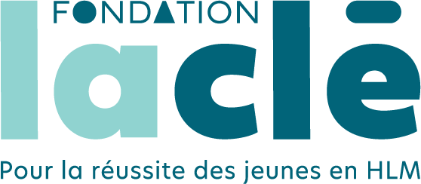

Rapport d’étape - première année
Projet 2021-2022

Vous avez jusqu’au 30 juin 2022 pour renvoyer le formulaire ci-dessous dument rempli et signé, ainsi que tous les documents pertinents en lien avec votre projet.

À l’adresse suivante :

Julia.fraysse@omhm.qc.ca

Pour toutes questions, veuillez communiquer avec Julia Fraysse à l’adresse ci-dessus.

Par la suite, notre comité interne fera l’analyse de vos résultats et nous communiquerons avec vous au plus tard le 30 septembre 2022 pour vous confirmer la reconduction de votre financement et vous faire parvenir le chèque s’il y a lieu.

Titre du projet :

Cochez l’un des moyens choisis afin d’appuyer la persévérance scolaire pour lequel votre projet a été déposé (cochez une seule case) :

Aide aux devoirs

Promouvoir l’initiative et la créativité

Accroître le sentiment de fierté et d’estime de soi

Section 1 – Identification de l'organisme

Nom l’organisme :
Responsable du projet : Titre :
Téléphone : Courriel :

Section 2 – Déroulement du projet

Activité et/ou service prévus | Nombre/ Fréquence | Activité et/ou service réalisés | Nombre/ fréquence
1. |  | 1.
2. |  | 2.
3. |  | 3.
4. |  | 4.

2.1

Expliquez les écarts, positifs ou négatifs, entre ce qui était prévu et ce qui a été réalisé et quelles seront les mesures de redressement?

2.2

Quel bilan faites-vous de votre projet jusqu’à maintenant?
Éléments à conserver : | Éléments à améliorer:
Section 3- Résultats

Commentez les résultats obtenus, selon les moyens de mesure qualitatifs et quantitatifs
1.
2.
3.
Expliquez les impacts du projet en lien avec les objectifs initiaux : impact transversal / méthodologie (la méthode de collecte des informations)

Auprès des jeunes :

Auprès des familles :

Auprès du milieu :

Comment avez-vous mesurer les impacts? Par Observations? Sondage? Focus group? Questionnaire? Autres?
Expliquez brièvement :

Nombre de jeunes rejoints par le projet: | Garçons : Filles : | Âge : entre ___ et ____
Avez-vous refusé des jeunes par manque de places ou de ressources? Précisez : ________________________ | Oui Non | Combien :
3.1
Section 4- Pérennisation

La fondation offre une possibilité de financement sur trois ans. Dans ce contexte, quelles ont été les actions mises en place, visant à assurer la poursuite du projet à la fin de ce financement?

Section 5– Soutien financier

Évolution des dépenses
A. Montant accordé $
B. Dépenses Totale $

Répartition
Administratives $

Dépenses liées directement au projet $

Autres dépenses (donner les détails) $

C. A – B = $ *

JOINDRE EN ANNEXE LA VENTILATION BUDGÉTAIRE ET LES FACTURES
*Toute somme d’argent non utilisée doit être remboursée à la Fondation La Clé

Section 6– Partenaires financiers et autres

Précisez si l’implication des partenaires s’est concrétisée? (se référer à la section 9 du formulaire de demande de soutien financier)

Section 7 – Informations supplémentaires

Avez-vous d’autres informations à ajouter? Si oui, lesquelles?

Section 8– Signature du rapport

Par la présente, je certifie que les renseignements fournis dans ce rapport sont exacts et complets
Nom : | Fonction :
Date : | Signature :

N.B. Veuillez joindre tous les documents que vous jugez pertinent à l’appui du présent rapport.

- Si vous avez des témoignages de jeunes ou d’intervenants qui pourront servir à promouvoir les activités de financement de la Fondation, veuillez les joindre.
- Veuillez joindre des photos d’activités (format papier et numérique) de votre projet, notez qu’un formulaire d’utilisation de photo (disponible sur demande) devra être signé par les parents des jeunes de moins de 18 ans apparaissant sur la photo.
- Lorsque disponible, pourriez-vous nous faire parvenir votre dernier rapport d’activités incluant les activités financées par la Fondation.

